1.

Создал файл в каталоге node_exporter.service в каталоге /etc/systemd/system/

*[Unit]*

*Description=Node Exporter*

*After=network.target*

*[Service]*

*Type=simple*

*User=node_exporter*

*Group=node_exporter*

*EnvironmentFile=-/etc/default/node_exporter*

*ExecStart=/usr/local/bin/node_exporter $OPTIONS*

*[Install]*

*WantedBy=multi-user.target*

Поместил его в автозагрузку: *sudo systemctl enable node_exporter*

После перезагрузки сервис стартует.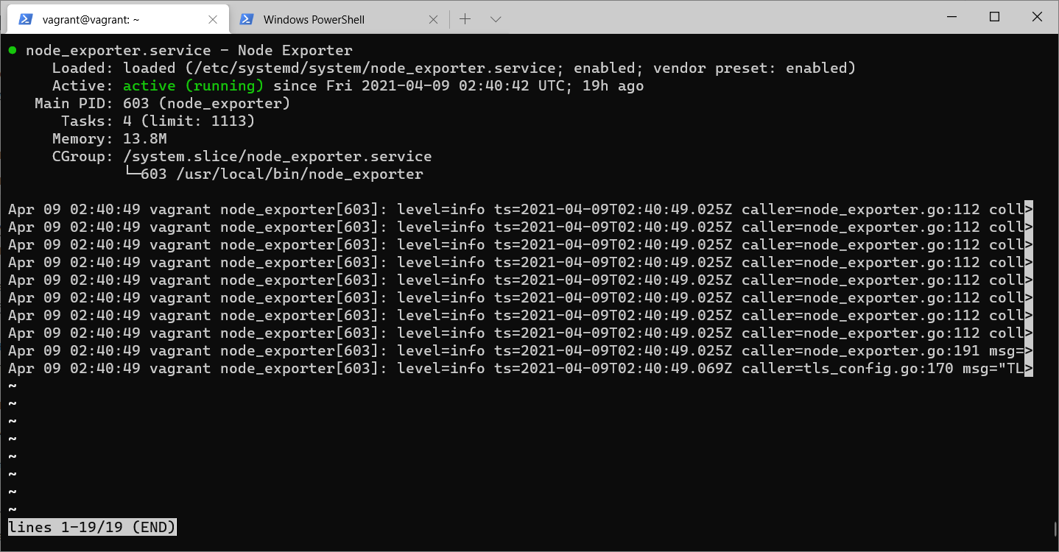

Через файл *EnvironmentFile=-/etc/default/node_exporter* можно задавать опции запуска [node_exporter](https://github.com/prometheus/node_exporter/releases).

*OPTIONS="--collector.disable-defaults --collector.cpu --collector.diskstats --collector.meminfo --collector.netstat"*

2. Для базового мониторинга хоста можно выбрать следующие метки:

*--collector.cpu* Предоставляет статистику ЦП

*--collector.diskstats* Предоставляет статистику дискового ввода-вывода

*--collector.meminfo* Предоставляет статистику памяти.

*--collector.netstat* Предоставляет сетевую статистику из / proc / net / netstat

3. 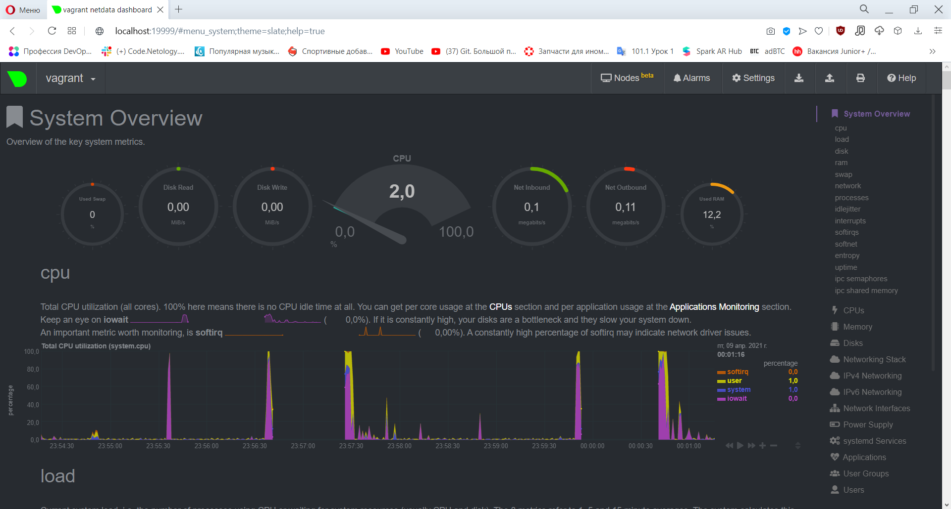

4. Да, по dmesg можно понять, что система запущена с виртуальной машины.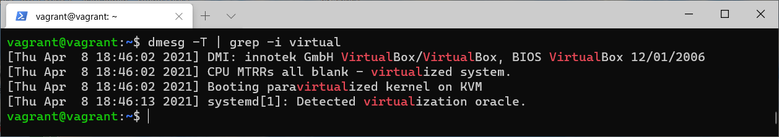

DMI: innotek GmbH VirtualBox/VirtualBox, BIOS VirtualBox 12/01/2006

5. fs.nr_open – этот параметр определяет лимит системы на количество открытых файловых дескрипторов (жесткое ограничение).

Значение по умолчанию: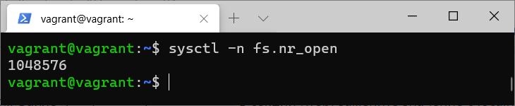

Ulimit –n – показывает ограничение на количество файловых дескрипторов для текущей оболочки shell (мягкие ограничения)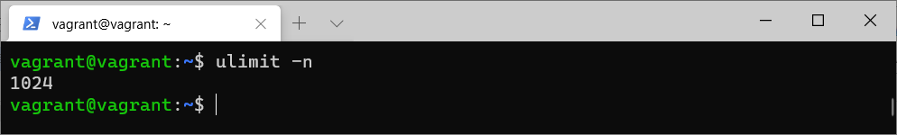

6. создал процесс в отдельном неймспейсе

*unshare -f --pid --mount-proc sleep 1h &*

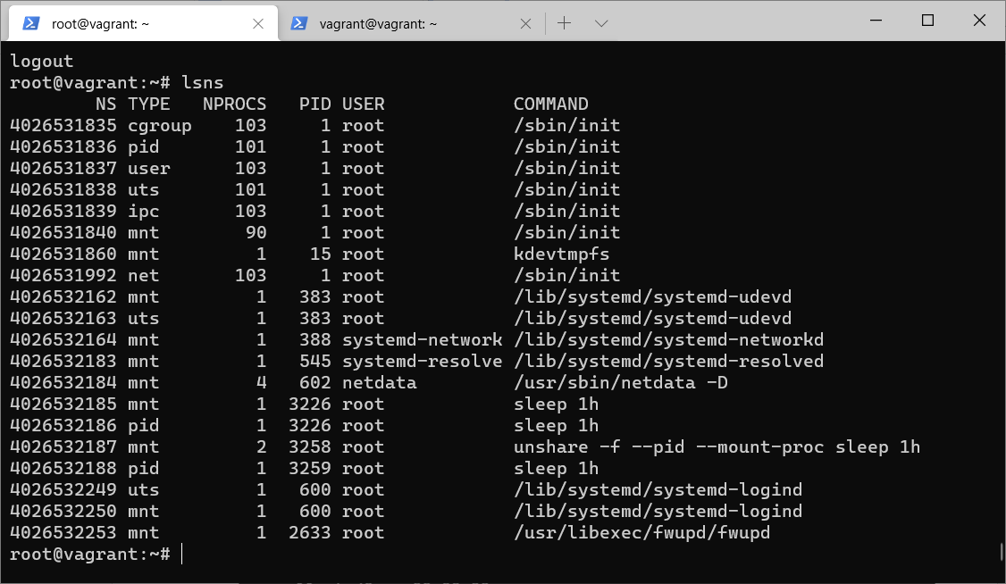

Подключился командой nsenter -t 3259 -p -m

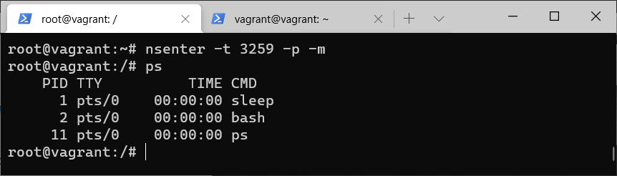

Процесс sleep имеет pid 1.

7. Это определяет функцию с именем : , которая вызывает себя дважды (код: : | : ). она делает это в фоновом режиме ( & ). после ; определение функции выполняется и функция : запускается.

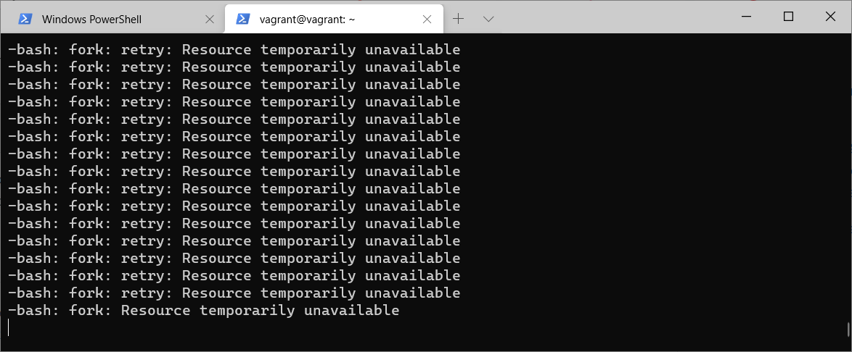

Максимальное число процесов в сессии по умолчанию:

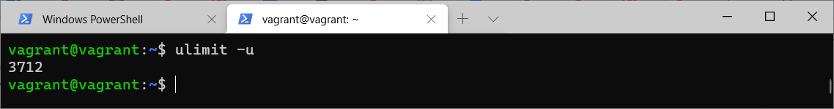

Для изменения значения необходимо выполнить команду ulimit -u 50